

SHERATON HOTEL TAHITI ****

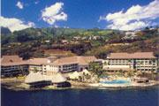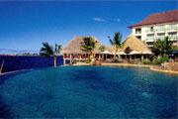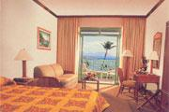

Отель Шератон, расположенный в 5 минутах от международного аэропорта и рядом со столицей архипелага Папете, предлагает идеальные условия для отдыха деловых людей.
5 ресторанов и баров отеля позволят в полной мере насладиться блюдами местной и европейской кухни.
Типы номеров: 200 номеров с видом на порт, лагуну или о. Муреа
Услуги отеля: VIP-клуб, панорамный бассейн конференц-зал на
500 мест ,бизнес-центр ,фитнес-центр ,парикмахерская ,прокат машин ,обмен валюты

 | Категория номера | SGL | DBL | TRPL
48 | Lagoon View Room | 190 | 190 | 256
96 | Superior Lagoon View Room | 211 | 211 | 277
45 | Deluxe Lagoon View Room | 282 | 282 | 346
8 | One-bedroom Suite | 461 | 461 | 526
2 | Two-bedroom Suite | 678 | 678 | 742

Питание:
American Breakfast 22 euro
Полупансион 67 euro
Полный пансион 103 euro

Примечание:
1 ребенок до 12 лет, проживающий в номере родителей - бесплатно.

